ЛГУД-15 |  | Урна деревянная ЛГУД-15
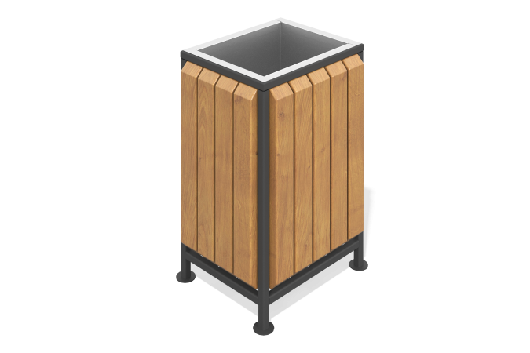

Размеры, мм: | 330x410x575 | Вес, кг: | 21
Характеристики материалов
Материалы: металл, дерево.
Комплектация: урна в сборе – 1 шт., комплект крепежа – 1 шт.
Урна имеет металлический каркас из стали с порошковым покрытием чёрного цвета (RAL 9005). Деревянные элементы выполнены из бруса хвойных пород и обработаны атмосферостойкой лессирующей акриловой пропиткой с лаком. Для мусора предусмотрено съёмное оцинкованное ведро.

